**江西投资集团电子采购平台**

**电子保函及保证金操作手册**

**(供应商端)**

**版本号：1.0**

**江西省精彩纵横采购咨询有限公司**

**日期：2024年2月7日**

# 一、电子保函

# 1.1在线保函申请

第一步：选择“投标保函”，点击“在线保函申请”

第二步：点击“前往”按钮

第三步：选择支付方式

第四步：选择支付方式进行支付。

第五步：查看保函状态是否为“已开立”，并可下载保函文件。

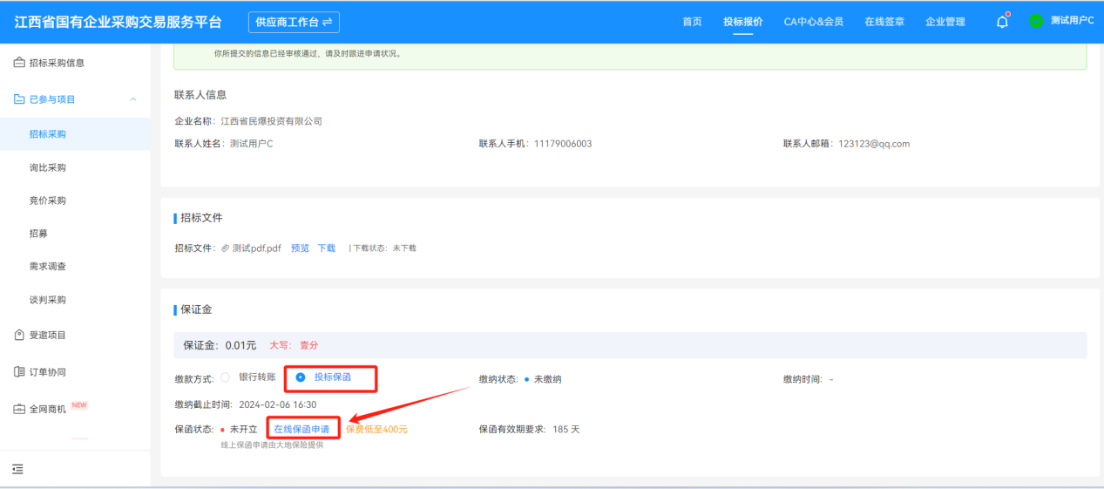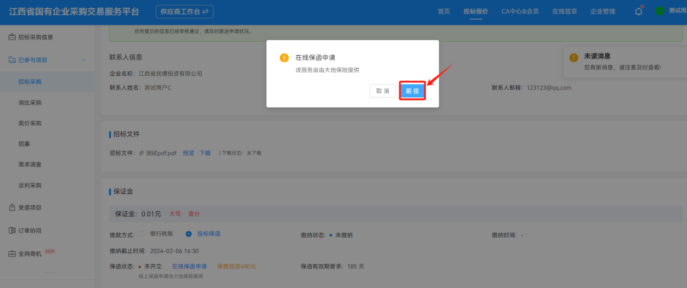

# 1.2注意事项

保函申请只支持开标日期前一天晚上8点前，超过时间后不支持申请。

# 二、投标保证金

# 2.1在线缴纳投标保证金

第一步：选择“投标保证金”，点击“生成保证金汇款账号”

第二步：查看收款户名、汇款账号、开户银行，进行转账

第三步：缴纳成功后点击“刷新到账信息”

第四步：查看“缴纳状态”显示“已缴纳”即完成。

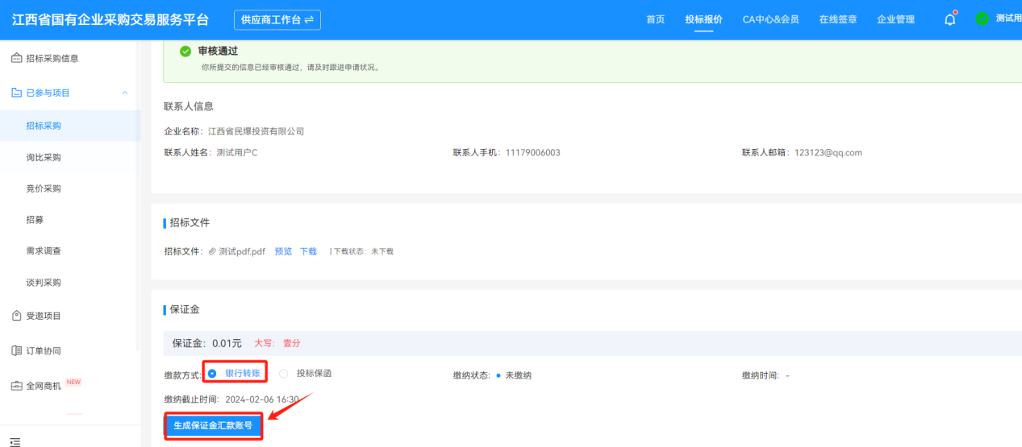

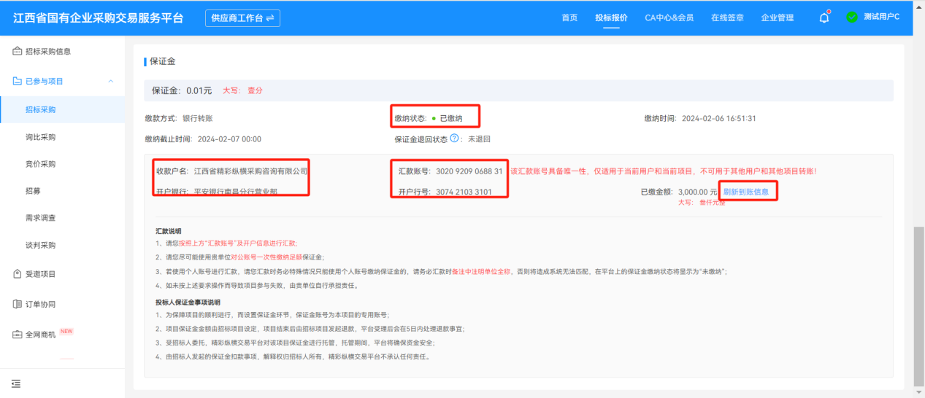

# 2.2投标保证金退回

①采购方项目做流标处理，保证金自动连同利息退回（一般2小时之内到账）；

②采购方项目完成结果公示（中标通知书），无需投标人发起保证金退回申请，系统将自动发起退款（如有出现特殊异常情况，可进入项目尝试是否可手动发起申请），一般5日内自动连同利息退回。

**备注：**如采购方设置需要审核，需采购方同意后，5日内退回；如涉及中标服务费，则需中标单位缴纳完成后5日内自动连同利息退回。

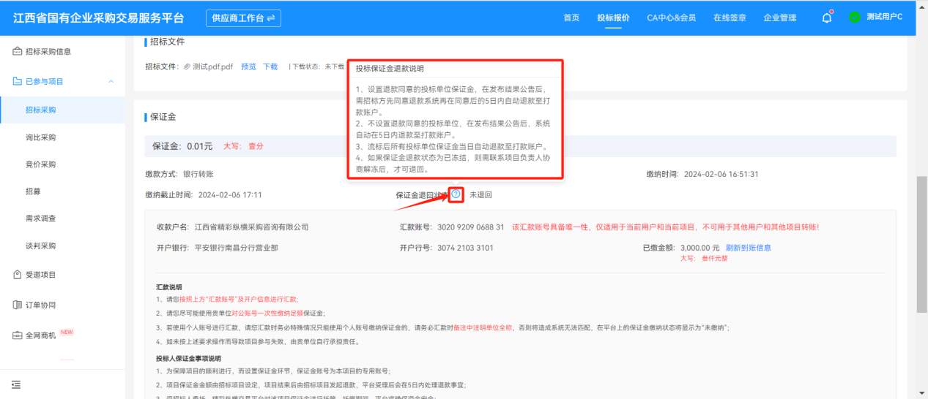

# 2.3异常保证金退回

第一步，点击“人员姓名”处的“个人中心”；

第二步，点击“异常保证金查询”；

第三步，找到项目点击“退回”。

发起后5日内自动连同利息退回。

